Mongodb 3.2的用户和权限问题
- 不启用验证，启动mongodb
- 进入到admin库中，创建用户
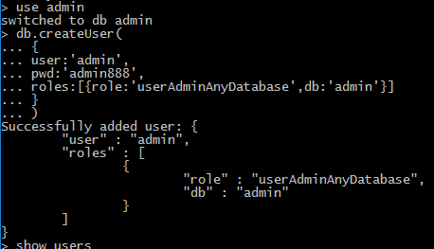
roles 中的 db 参数是必须的，不然会报错：Error: couldn’t add user: Missing expected field “db”。另外，有很多文章记录的是使用 db.addUser(…) 方法，这个方法是旧版的，3.0中已经不存在，详见：http://docs.mongodb.org/manual/reference/method/js-user-management。
- 切换到admin用户，查看刚才创建的用户，用show users或者db.system.user.find()
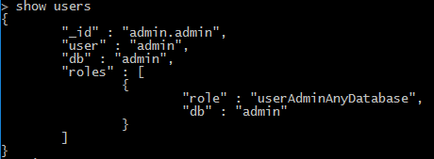
- 重启mongodb，加上--auth参数，再次登陆
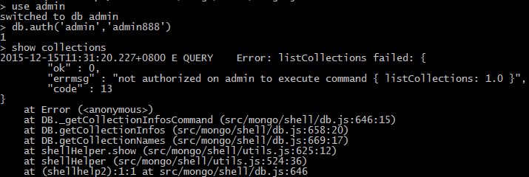
报错了，因为admin只有用户管理的权限
- 到指定库里面创建用户
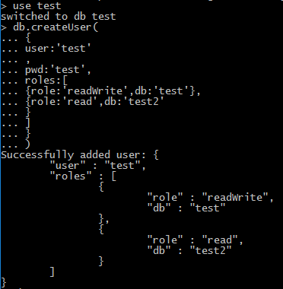
- 查看刚才创建的用户
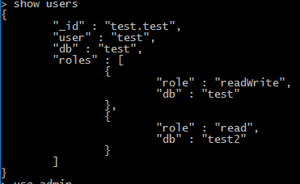
- 查看整个mongodb中所有用户
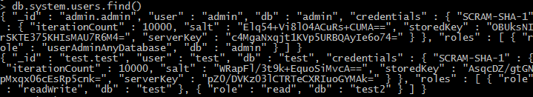
- 创建完毕，验证一下
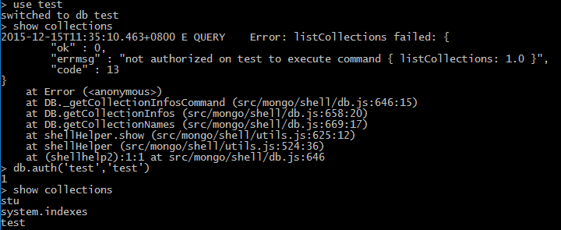
参考资料：
Mongo Shell：http://docs.mongodb.org/v2.2/tutorial/getting-started-with-the-mongo-shell
Enable Access Control：http://docs.mongodb.org/manual/tutorial/enable-authentication
Add a User to a Database：http://docs.mongodb.org/manual/tutorial/add-user-to-database
User Methods：http://docs.mongodb.org/manual/reference/method/js-user-management
Role Methods：http://docs.mongodb.org/manual/reference/method/js-role-management
中文参考
http://ibruce.info/2015/03/03/mongodb3-auth/
http://www.cnblogs.com/tannerBG/p/4026308.html

